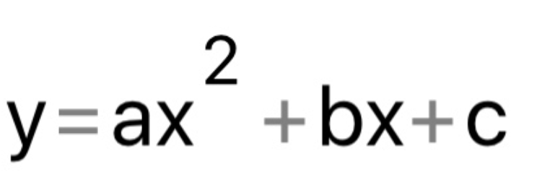
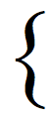
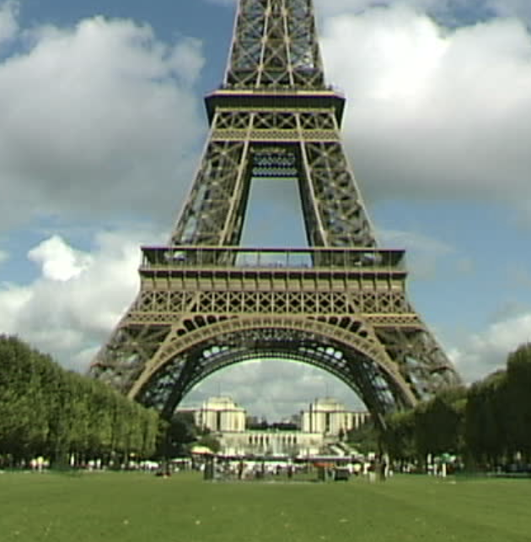
C(0;0)D(7;0)E(3.5;1.7)

12.25a+3.5b=1.7
49a+7b=0

a= -0.139
b= 0.973
c=0
The tower has a shape of parabola
